Kasutajate gruppide muutmine

Masstoiming kasutajaliideses (login.valnes.ee)
- Kasutaja valib peamenüüst „Isikud“ (Joonis 1. punkt 1.);
- Seejärel valib grupid, millistes soovib muutusi teha (punkt 2.). Grupi valimisel jääb nähtavaks ainult see hulk „Isikuid“, kes kuuluvad sellesse gruppi;
- Järgmiseks tuleb kõik isikud linnutada ära (punkt 3.), keda soovitakse määrata uude gruppi või eemaldada olemasolevast;
- Klikkides „LISA/EEMALDA KASUTAJAID“ (Punkt 4.) nupul avanevad lisavalikud (LISA KASUTAJA GRUPPI ja EEMALDA KASUTAJA GRUPIST);
- Kui soovitakse valitud kasutajad määrata gruppi, valib kasutaja grupi rippmenüüst (Punkt 5.) ja seejärel kinnistab oma valiku klikates „LISA VALITUD“ nupul (Punkt 6.);
- Kui soovitakse valitud kasutajad eemaldada grupist, valib kasutaja grupi rippmenüüst (Punkt 7.) ja seejärel kinnistab oma valiku klikates „EEMALDA VALITUD“ nupul (Punkt 8.);
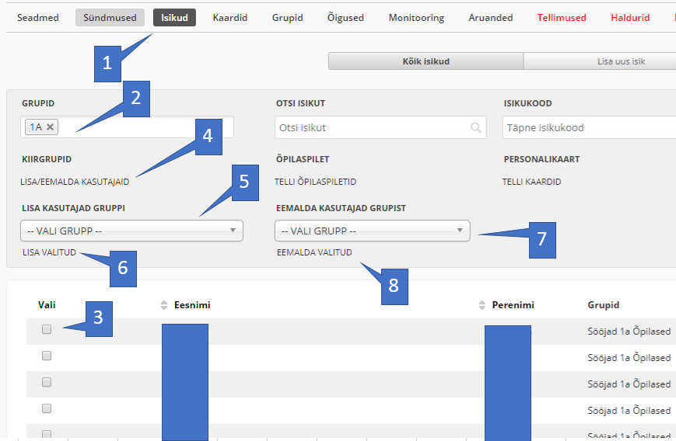
Joonis 1. Isikute lisamine gruppidesse ja eemaldamine gruppidest

Alati on variant kasutajate gruppe muuta ka Excel-is. Selleks saab „Isikute“ peamenüüst valida „Lae alla CSV“ (Joonis 2. punkt 1.), seejärel avada fail, teostada muutused ning importida CSV koos muutustega (Joonis 2, punkt 1.).
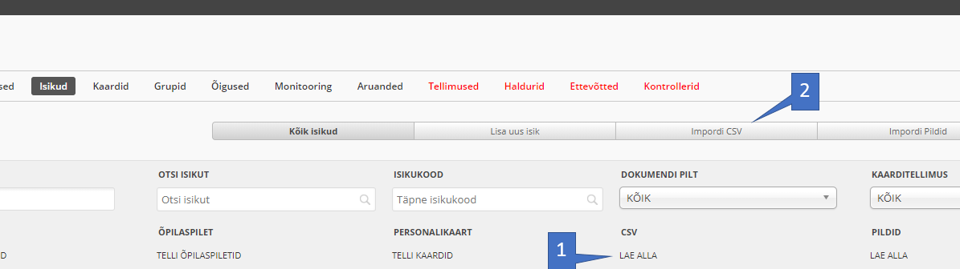
Joonis 2. "Isikute" eksport ja import

